ФЕДЕРАЛЬНОЕ ГОСУДАРСТВЕННОЕ АВТОНОМНОЕ ОБРАЗОВАТЕЛЬНОЕ УЧРЕЖДЕНИЕ ВЫСШЕГО ОБРАЗОВАНИЯ «ПЕРМСКИЙ НАЦИОНАЛЬНЫЙ ИССЛЕДОВАТЕЛЬСКИЙ ПОЛИТЕХНИЧЕСКИЙ УНИВЕРСИТЕТ»

Лабораторная работа

Хэш-таблицы

Выполнил студент группы РИС-23-3Б

Мазунин М.А.

Проверила доцент кафедры ИТАС

О. А. Полякова

2024 г.

**1. Постановка задачи**

1. Создать динамический массив из записей (в соответствии с вариантом), содержащий не менее 100 элементов. Для заполнения элементов массива использовать ДСЧ.

2. Предусмотреть сохранение массива в файл и загрузку массива из файла.

3. Предусмотреть возможность добавления и удаления элементов из массива (файла).

4. Выполнить поиск элемента в массиве по ключу в соответствии с вариантом. Для поиска использовать хэш-таблицу.

5. Подсчитать количество коллизий при размере хэш-таблицы 40, 75 и 90 элементов.

Данные: ФИО, Дата рождения, номер паспорта.

Ключ (string): Дата рождения.

Хэш-функция: H(k)= [M (kAmod1)], 0<A<1, mod1 – получение дробной части, [] – получение целой части

Метод рехэширования: Метод цепочек.

**2. Анализ задачи**

Используемые функции:

mod1 – Возвращает дробную часть переменной типа double

GetHash – Перегруженная хэш-функция

Add – Добавление узла в хэш-таблицу

RemoveByKey – Удаление узла по ключу

RemoveByValue – Удаление элемента по значению

Get – Возвращает значение элемента по ключу

Print – Выводит хэш-таблицу в консоль

GenerateFullName – Случайным образом составляет двойное имя и фамилию из списков Names, Secnames и Surnames так, чтобы первое имя не равнялось второму

GenerateBirthDay – Случайным образом генерирует дату рождения. Год рождения может быть от 1930 до 2010

GeneratePassportNum – Случайным образом генерирует серию и номер паспорта

**3. Разбор работы алгоритма**

Блок-схема

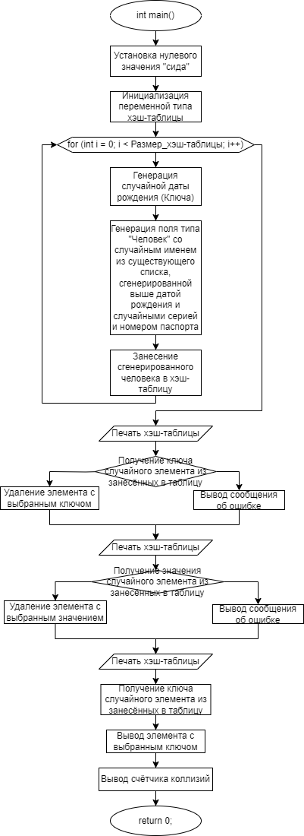

Код программы

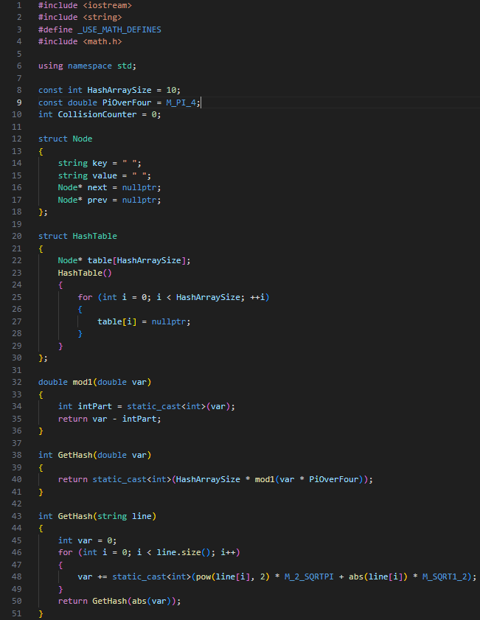

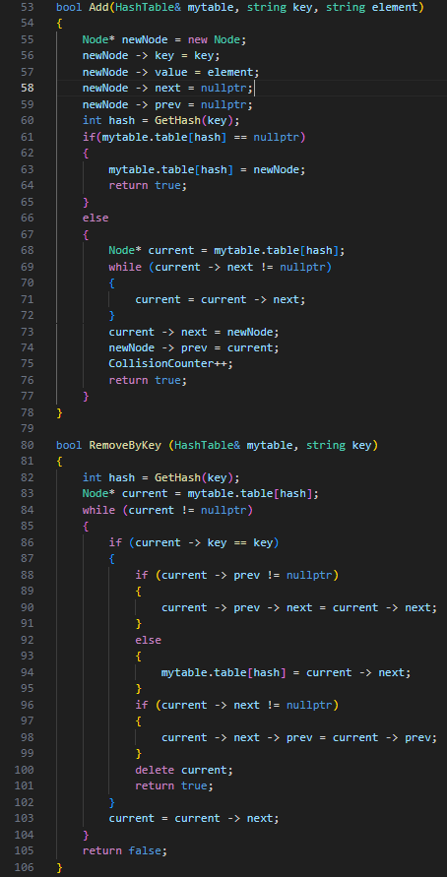

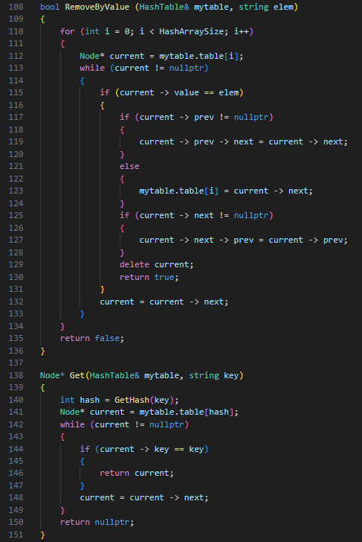

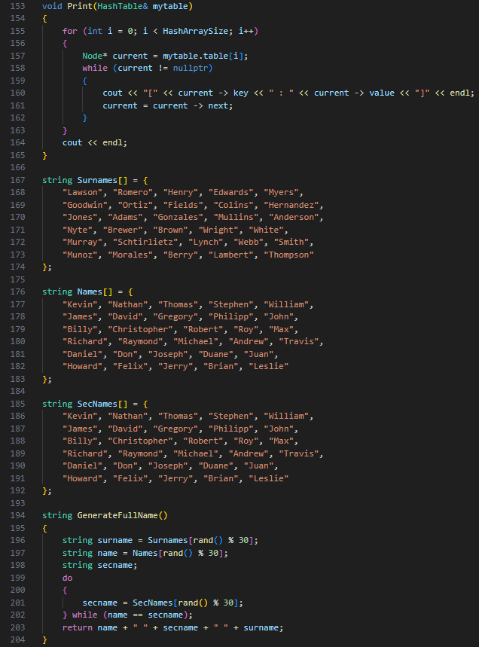

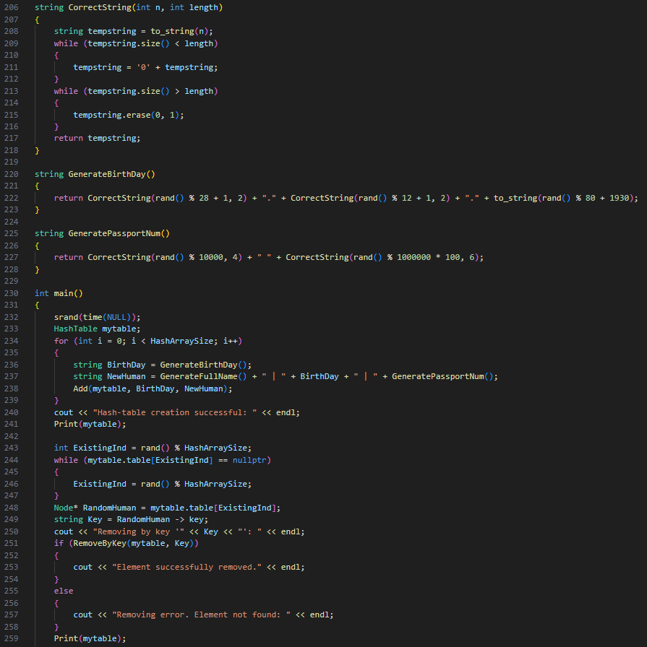

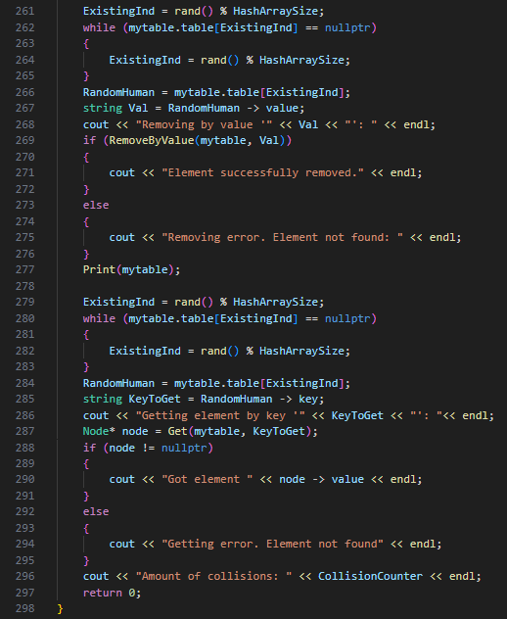

Результаты работы программы

При размере таблицы – 5:

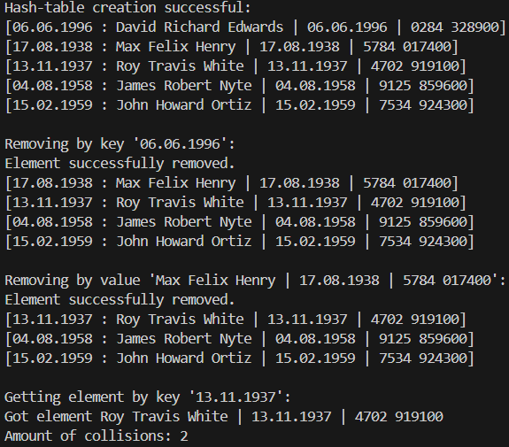

При размере таблицы – 100:

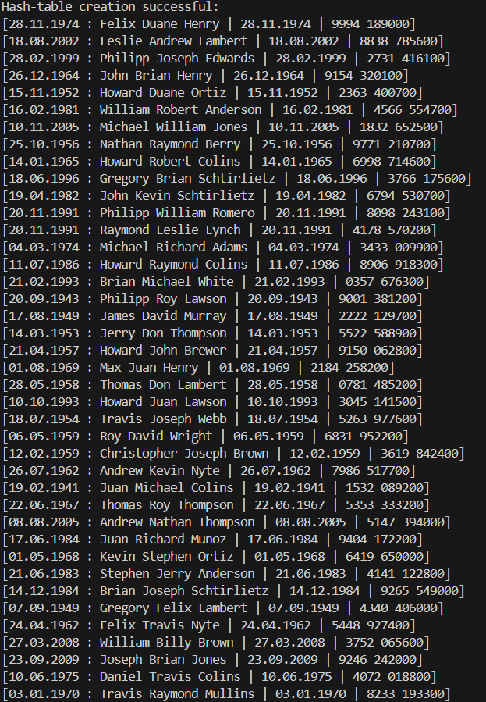

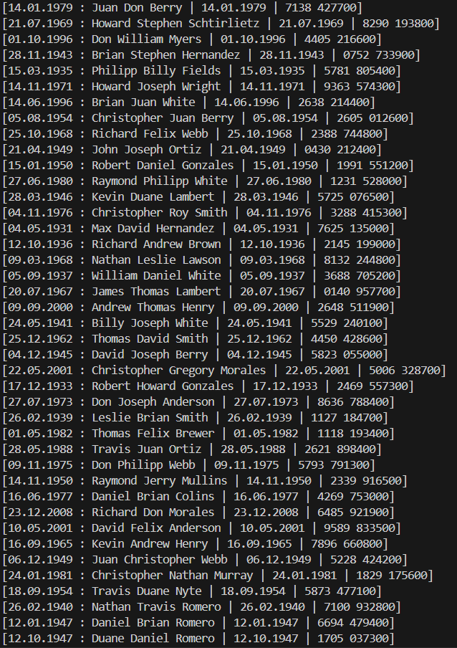

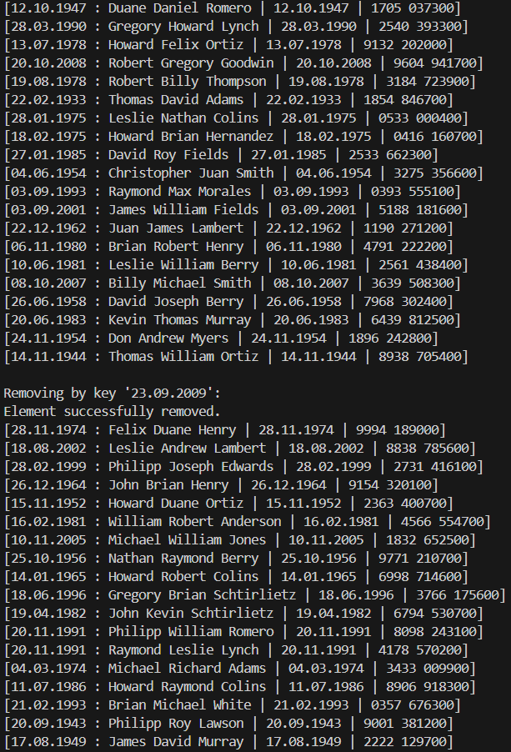

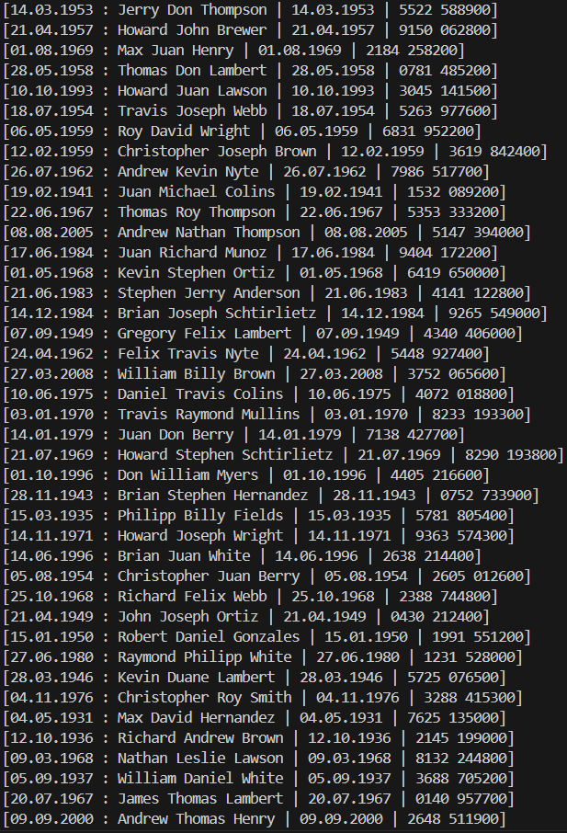

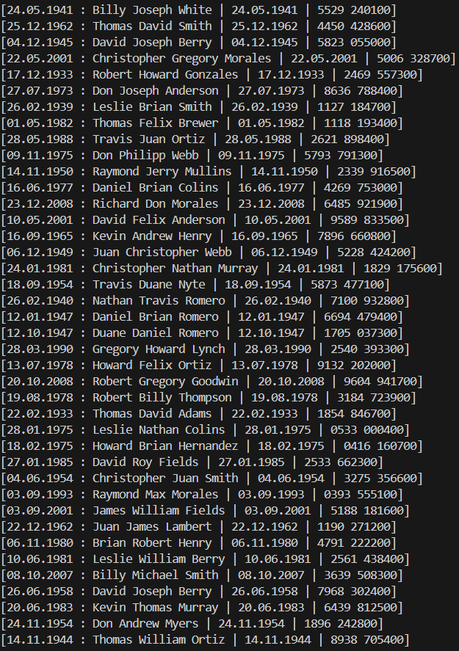

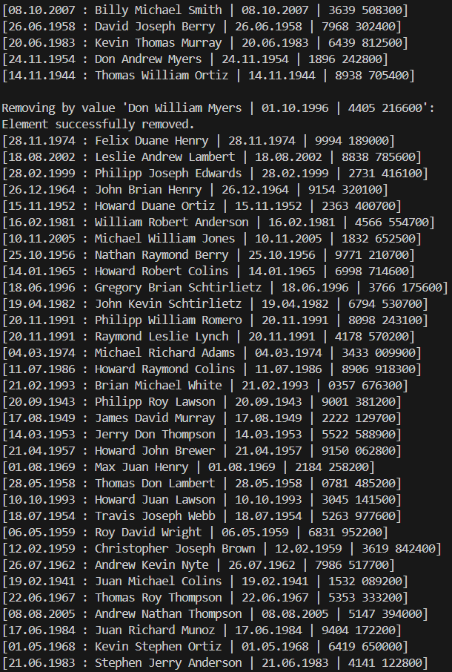

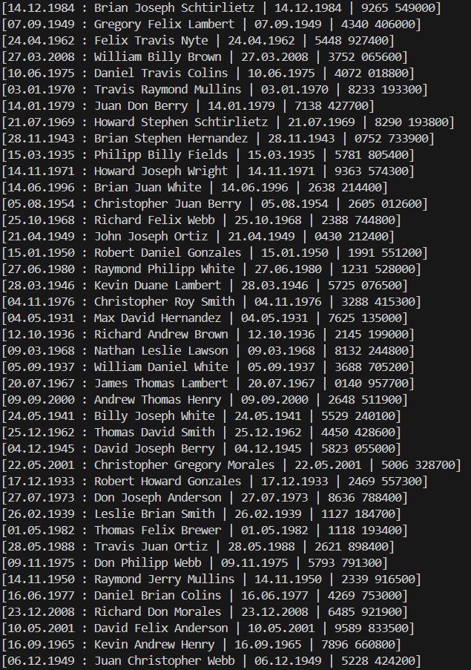

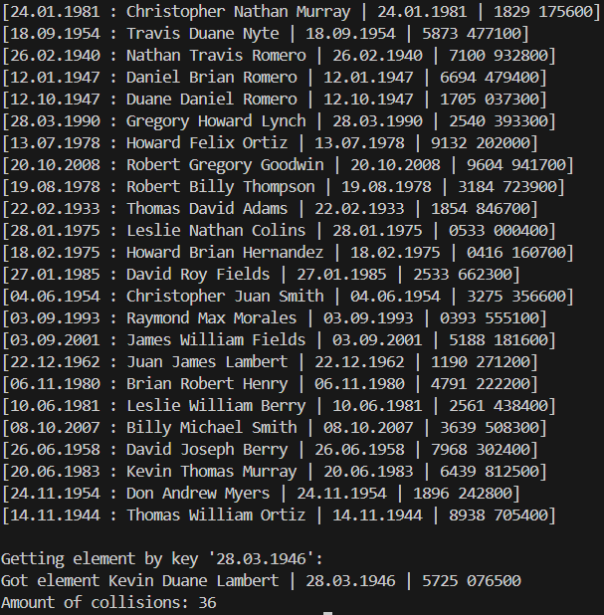

**4. Вывод**

Алгоритм выполняет поставленную задачу.

Данный проект можно найти на GitHub



